始めてみよう子ども食堂


子ども食堂スタートセミナー ｉｎ 県西

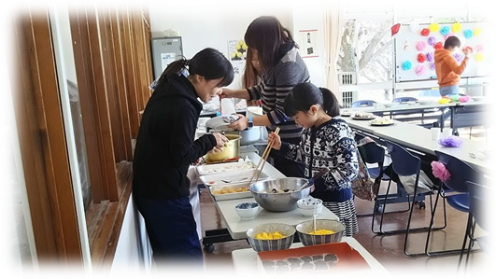
参加者
募集中

子ども食堂は、無料または低額で子ども達に食事を提供する場所で、平成24年頃から始まり、全国に広まりました。

貧困家庭への支援だけでなく、食を通じて地域で子供の居場所を 作ったり、食育の場として活動したり、様々な形態が生まれています。

活動頻度も常設型から月１回程度まで様々。NPO法人だけでなく、気の合う仲間が集まって始めることもできます。
本セミナーはこれから「子ども食堂を始めてみよう」という方、「子ども食堂のスタートを支援したい」という関係者の方を対象としたセミナーです。

今年４周年を迎えた筑西こども食堂、「有りの実」谷貝会長から 現場の生の声を、NPO支援等に豊富な実績を持つ子ども食堂サポートセンタースタッフから、継続できる子ども食堂づくりのポイントをお届け します。 ぜひ、ご参加ください。

日 時
2019年１２月１４日（土）
13:00～16:00（受付開始：12:45）
部分参加可能
参加申込締切：12月12日（木）

会 場
筑西市総合福祉センター 2階 多目的ホール
（筑西市小林355）
地図は裏面参照

内 容
【第１部】県内子ども食堂の実態と運営のポイント
県内子ども食堂の運営状況
事例紹介（筑西こども食堂 有りの実）

【第２部】子ども食堂をつくってみよう！
資金調達や活動場所の確保はどうやってやればいい？
ボランティアはどうやって集めるの？
どうすれば参加者が集まってくれるの？
登壇者
【事例提供者】
筑西こども食堂 有りの実
会長 谷貝 順子 氏
【ファシリテーター】
子ども食堂サポートセンターいばらき
大野 覚

申込方法は裏面
定 員
40名（申込先着順）

対 象
子ども食堂をやってみたい方、子ども食堂に関心のある方
（お気軽にご参加ください）
主 催
茨城県
子ども食堂サポートセンターいばらき
（運営：認定NPO法人 茨城NPOセンター・コモンズ）

参加費
無料
協 力
社会福祉法人 筑西市社会福祉協議会

会 場
筑西市総合福祉センター 2階 多目的ホール
（筑西市小林355）
真岡鉄道「下館二高前駅」下車、徒歩12分
無料駐車場あり。
子ども食堂サポートセンターいばらき

茨城県子ども食堂応援事業の一環として、認定NPO法人茨城NPOセンター・コモンズが2019年6月に 設立。以下の事業を実施中。

- 「茨城県内子ども食堂実態調査」の実施
- 子ども食堂の設立や運営、支援方法などに関する 無料相談
- 「子ども食堂スタート・セミナー」の開催
- ウェブサイトなどを通じた子ども食堂運営に関する 情報発信
- 子ども食堂の設立や運営に役立つ手引書の作成
- 子ども食堂に対する食材提供体制の構築
- フードドライブ（家庭などの余剰食材の活用）の 実施
- 各地域での子ども食堂ネットワーク会合の開催
- 県や市町村などに対する政策提言 など

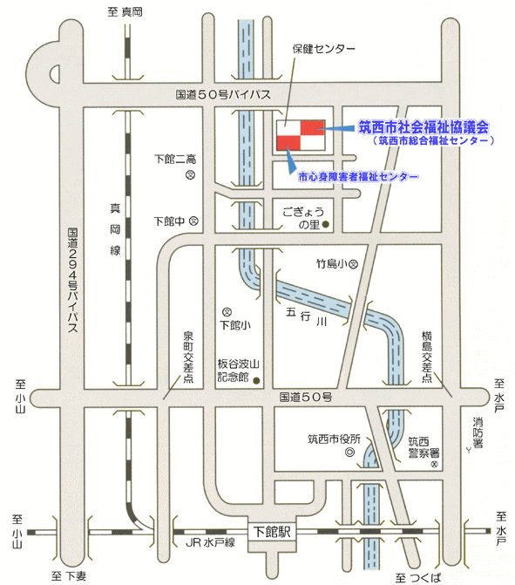

以下にご記入の上、FAXまたはeメールにて送信。
- 左のQRコードを通じて、特設ページ（スマートフォン対応）からも申込可能。

子ども食堂サポートセンターいばらき 担当：大野
〒310-0031 茨城県水戸市大工町1-2-3 トモスみとビル 4階
みとしんビジネスセンター C-1
電話：029-300-4321 FAX：029-300-4320
eメール：kodomo@npocommons.org ウェブサイト：www.kodomo-ibaraki.net
お申し込み、お問い合わせ



「子ども食堂スタートセミナー in 筑西」参加申込書
団体名（あれば） |  | 部署名（あれば）
役職名（あれば） |  | 氏 名
電話番号 |  | ｅメール・アドレス
団体名（あれば） |  | 部署名（あれば）
役職名（あれば） |  | 氏 名
電話番号 |  | ｅメール・アドレス
団体名（あれば） |  | 部署名（あれば）
役職名（あれば） |  | 氏 名
電話番号 |  | ｅメール・アドレス
※ 個人情報は、本事業運営及び関連するご連絡のみに使用致します。

